В Академическом районе расцвели тюльпаны
07.05.2020
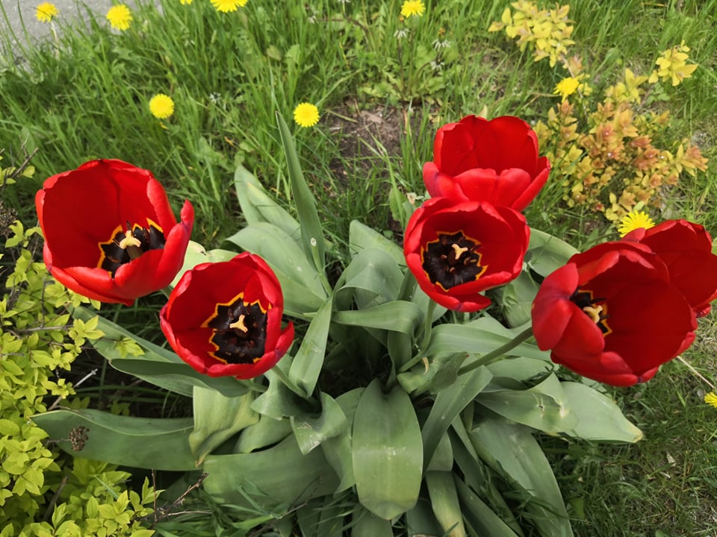
В преддверии Дня Победы на газонах и клумбах Академического района расцвели тюльпаны и другие цветы, высаженные работниками ГБУ «Жилищник района Академический» в рамках весенних работ по благоустройству.
Невзирая на режим повышенной готовности из-за пандемии коронавируса, работники коммунальных служб Академического района добросовестно занимаются реализацией работ по сезонному благоустройству территорий дворов, парков и улиц. Так, в установленные сроки были очищены и восстановлены газоны и клумбы, на которых вовремя высадили цветы, чтобы они стали традиционным украшением города к майским праздникам.
На сегодняшний день уже расцвели тюльпаны и другие цветы, вот-вот яркие соцветия появится и на большом газоне на Дмитрия Ульянова.
Отметим, что при выполнении работ по благоустройству сотрудники коммунальных служб строго придерживаются мер безопасности, предписанных режимом повышенной готовности.
Напомним, что из-за сложной эпидемиологической ситуации, в этом году все желающие поучаствовать в акции "Бессмертный полк", смогут сделать это онлайн.
«Твоя газета»
Новости Академического района

Адрес страницы: http://akademichesky.mos.ru/presscenter/news/detail/8880092.html
Управа района Академический города Москвы

